Об утверждении регламентов государственных услуг в сфере геологии и недропользования
Утративший силу
Постановление акимата Атырауской области от 26 июня 2015 года № 193. Зарегистрировано Департаментом юстиции Атырауской области 16 июля 2015 года №3259. Утратило силу постановлением акимата Атырауской области от 27 августа 2019 года № 183 (вводится в действие по истечении десяти календарных дней после дня его первого официального опубликования)
Сноска. Утратило силу постановлением акимата Атырауской области от 27.08.2019 № 183 (вводится в действие по истечении десяти календарных дней после дня его первого официального опубликования).
В соответсвии со статьями 27, 37 Закона Республики Казахстан от 23 января 2001 года "О местном государственном управлении и самоуправлении в Республике Казахстан" и пунктами 1, 3 статьи 16 Закона Республики Казахстан от 15 апреля 2013 года "О государственных услугах" акимат Атырауской области ПОСТАНОВЛЯЕТ:
1. Утвердить:
1) регламент государственной услуги "Заключение, регистрация и хранение контрактов на разведку, добычу общераспространенных полезных ископаемых" согласно приложению 1 к настоящему постановлению;
2) регламент государственной услуги "Заключение контрактов на строительство и (или) эксплуатацию подземных сооружений, не связанных с разведкой или добычей" согласно приложению 2 к настоящему постановлению;
3) регламент государственной услуги "Регистрация сервитутов на участки недр, предоставленных для проведения разведки и добычи общераспространенных полезных ископаемых, строительства и (или) подземных сооружений, не связанных с разведкой или добычей" согласно приложению 3 к настоящему постановлению;
4) регламент государственной услуги "Заключение, регистрация и хранение контрактов на строительство и (или) эксплуатацию подземных сооружений, не связанных с разведкой или добычей" согласно приложению 4 к настоящему постановлению.
2. Признать утратившим силу подпункт 1) пункта 1 постановления акимата Атырауской области от 6 мая 2014 года № 132 "Об утверждении регламентов государственных услуг в сфере геологии и недропользования" (зарегистрировано в реестре государственной регистрации нормативных правовых актов № 2925, опубликовано 19 июня 2014 года в газете "Прикаспийская коммуна) и постановление акимата Атырауской области от 23 мая 2014 года № 148 "Об утверждении регламентов государственных услуг по строительству и (или) эксплуатации подземных сооружений, не связанных с разведкой или добычей" (зарегистрировано в реестре государственной регистрации нормативных правовых актов № 2936, опубликовано 5 июля 2014 года в газете "Прикаспийская коммуна"), подпункт 1) пункта 1 постановления акимата Атырауской области от 29 августа 2014 года № 265 "О внесении дополнений в постановление акимата Атырауской области от 6 мая 2014 года № 132 "Об утверждении регламентов государственных услуг в сфере геологии и недропользования" (зарегистрировано в реестре государственной регистрации нормативных правовых актов № 3007, опубликовано 21 октября 2014 года в газете "Прикаспийская коммуна").
3. Контроль за исполнением настоящего постановления оставляю за собой.
4. Настоящее постановление вводится в действие по истечении десяти календарных дней после дня его первого официального опубликования, но не ранее введения в действие приказа Министра по инвестициям и развитию Республики Казахстан от 28 апреля 2015 года № 501 "Об утверждении стандартов государственных услуг в сфере геологии и пользования водными ресурсами".
Исполняющий обязанности  акима области | Г. Дюсембаев
Приложение 1 к постановлению акимата Атырауской области от "26" июля 2015 года № 193
Утвержден постановлением акимата Атырауской области от "26"июля 2015 года № 193
Регламент государственной услуги
"Заключение, регистрация и хранение контрактов на разведку, добычу общераспространенных полезных ископаемых"
1. Общие положения
1. Государственная услуга "Заключение, регистрация и хранение контрактов на разведку, добычу общераспространенных полезных ископаемых" (далее – государственная услуга) оказывается местным исполнительным органом области - государственным учреждением "Управление природных ресурсов и регулирования природопользования Атырауской области" (далее - услугодатель).
Прием заявления и выдача результата оказания государственной услуги осуществляется через канцелярию услугодателя.
2. Форма оказания государственной услуги: бумажная.
3. Результат оказания государственной услуги - подписанный и зарегистрированный контракт на разведку, добычу общераспространенных полезных ископаемых.
Форма предоставления результата оказания государственной услуги: бумажная.
2. Описание порядка действий структурных подразделений (работников) услугодателя в процессе оказания государственной услуги
4. Основанием для начала процедуры (действия) по оказанию государственной услуги является заявление в произвольной форме на бумажном носителе.
5. Содержание каждой процедуры (действия), входящей в состав процесса оказания государственной услуги, длительность его выполнения:
1) работник канцелярии услугодателя принимает документы, производит анализ пакета документов на соответствие перечню, предусмотренному пунктом 9 Стандарта государственной услуги "Заключение, регистрация и хранение контрактов на разведку, добычу общераспространенных полезных ископаемых", утвержденного приказом Министра по инвестициям и развитию Республики Казахстан от 28 апреля 2015 года № 501 "Об утверждении стандартов государственных услуг в сфере геологии и пользования водными ресурсами" (далее – Стандарт), если документы соответствуют указанным требованиям, то выдается копия заявления услугополучателю с подтверждением о регистрации в канцелярии с указанием даты и времени приема пакета документов и передает руководителю услугодателя для резолюции (в течении 15 (пятнадцати) минут);
Пакет документов не соответствующий требованиям возвращается услугополучателю (в течении 15 (пятнадцати) минут).
2) руководитель услугодателя, ознакамливается с поступившими документами и отправляет специалисту услугодателя на исполнение (в течении 30 (тридцати) минут);
3) специалист услугодателя рассматривает поступившие документы, готовит результат государственной услуги и направляет на подпись руководителю услугодателя (в течении 14 (четырнадцати) рабочих дней);
4) руководитель услугодателя подписывает результат государственной услуги и направляет в канцелярию услугодателя (в течении 30 (тридцати) минут);
5) работник канцелярии услугодателя регистрирует и выдает услугополучателю результат государственной услуги нарочно (в течении 15 (пятнадцати) минут).
3. Описание порядка взаимодействия структурных подразделений (работников) услугодателя в процессе оказания государственной услуги
6. Перечень структурных подразделений (работников) услугодателя, которые участвуют в процессе оказания государственной услуги:
1) работник канцелярии услугодателя;
2) руководитель услугодателя;
3) специалист услугодателя.
7. Описание последовательности процедур (действий) между структурными подразделениями (работниками) с указанием длительности каждой процедуры (действия) приведено в приложении 1 к настоящему Регламенту.
8. Справочник бизнес-процессов оказания государственной услуги "Заключение, регистрация и хранение контрактов на разведку, добычу общераспространенных полезных ископаемых" приведен в приложении 2 к настоящему Регламенту.
Приложение 1 к регламенту государственной услуги "Заключение, регистрация и хранение контрактов на разведку, добычу общераспространенных полезных ископаемых"
Описание последовательности процедур (действий) между структурными подразделениями (работниками) с указанием длительности каждой процедуры (действия)
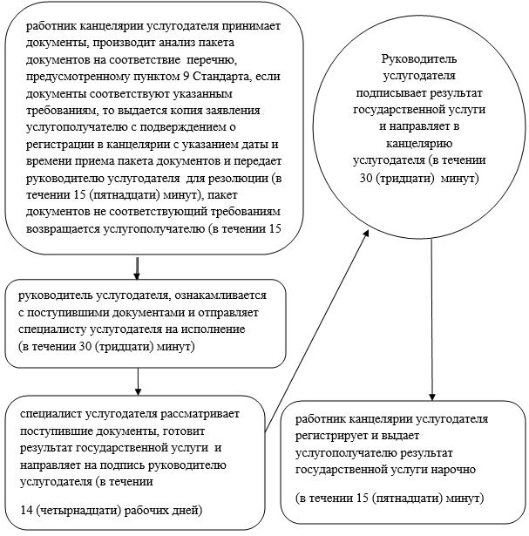
Приложение 2 к регламенту государственной услуги "Заключение, регистрация и хранение контрактов на разведку, добычу общераспространенных полезных ископаемых"
Справочник бизнес-процессов оказания государственной услуги "Заключение, регистрация и хранение контрактов на разведку, добычу общераспространенных полезных ископаемых"

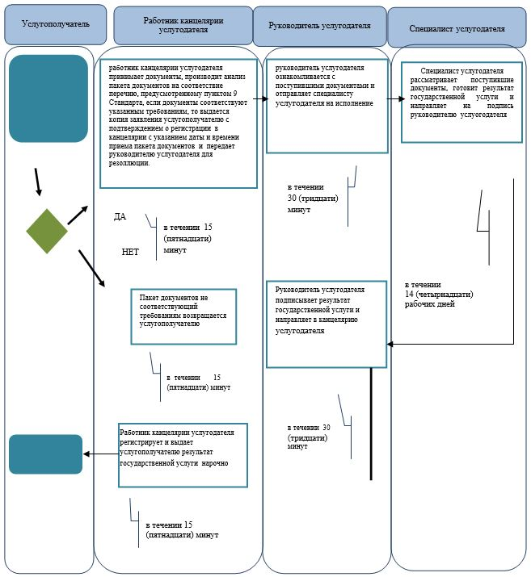

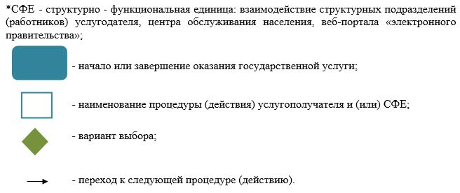

Приложение 2 к постановлению акимата Атырауской области от "26" июля 2015 года № 193
Утвержден постановлением акимата Атырауской области от "26"июля 2015 года № 193
Регламент государственной услуги
"Заключение контрактов на строительство и (или) эксплуатацию подземных сооружений, не связанных с разведкой или добычей"
1. Общие положения
1. Государственная услуга "Заключение контрактов на строительство и (или) эксплуатацию подземных сооружений, не связанных с разведкой или добычей" (далее – государственная услуга) оказывается местным исполнительным органом области - государственным учреждением "Управление природных ресурсов и регулирования природопользования Атырауской области" (далее - услугодатель).
Прием заявления и выдача результата оказания государственной услуги осуществляется через канцелярию услугодателя.
2. Форма оказания государственной услуги: бумажная.
3. Результат государственной услуги - контракт на строительство и (или) эксплуатацию подземных сооружений, не связанных с разведкой или добычей.
Форма предоставления результата оказания государственной услуги: бумажная.
2. Описание порядка действий структурных подразделений (работников) услугодателя в процессе оказания государственной услуги
4. Основанием для начала процедуры (действия) по оказанию государственной услуги является заявление в произвольной форме.
5. Содержание каждой процедуры (действия), входящей в состав процесса оказания государственной услуги, длительность его выполнения:
1) работник канцелярии услугодателя принимает документы, производит анализ пакета документов на соответствие перечню, предусмотренному пунктом 9 Стандарта государственной услуги "Заключение контрактов на строительство и (или) эксплуатацию подземных сооружений, не связанных с разведкой или добычей", утвержденного приказом Министра по инвестициям и развитию Республики Казахстан от 28 апреля 2015 года № 501 "Об утверждении регламентов государственных услуг в сфере геологии и пользования водными ресурсами" (далее – Стандарт), если документы соответствуют указанным требованиям, то выдается копия заявления получателю с подтверждением принятия заявления с указанием даты и времени приема пакета документов и направляет руководителю услугодателя (в течении 15 (пятнадцати) минут);
Пакет документов не соответствующий требованиям возвращается услугополучателю (в течении 15 (пятнадцати) минут).
2) руководитель услугодателя, ознакамливается с документами и направляет специалисту услугодателя на исполнение (15 (пятнадцать) минут);
3) специалист услугодателя рассматривает поступившие документы, готовит результат государственной услуги и направляет на подпись руководителю услугодателя (14 (четырнадцать) календарных дней);
4) руководитель услугодателя подписывает результат государственной услуги и направляет в канцелярию услугодателя (15 (пятнадцать) минут);
5) работник канцелярии услугодателя регистрирует и выдает услугополучателю результат государственной услуги нарочно (15 (пятнадцать) минут).
3. Описание порядка взаимодействия структурных подразделений (работников) услугодателя в процессе оказания государственной услуги
6. Перечень структурных подразделений (работников) услугодателя, которые участвуют в процессе оказания государственной услуги:
1) работник канцелярии услугодателя;
2) руководитель услугодателя;
3) специалист услугодателя.
7. Описание последовательности процедур (действий) между структурными подразделениями (работниками) с указанием длительности каждой процедуры (действия) приведено в приложении 1 и справочник бизнес-процессов оказания государственной услуги "Заключение контрактов на строительство и (или) эксплуатацию подземных сооружений, не связанных с разведкой или добычей" в приложении 2 к настоящему Регламенту.
Приложение 1 к регламенту государственной услуги "Заключение контрактов на строительство и (или) эксплуатацию подземных сооружений, не связанных с разведкой или добычей"
Описание последовательности процедур (действий) между структурными подразделениями (работниками) с указанием длительности каждой процедуры (действия)
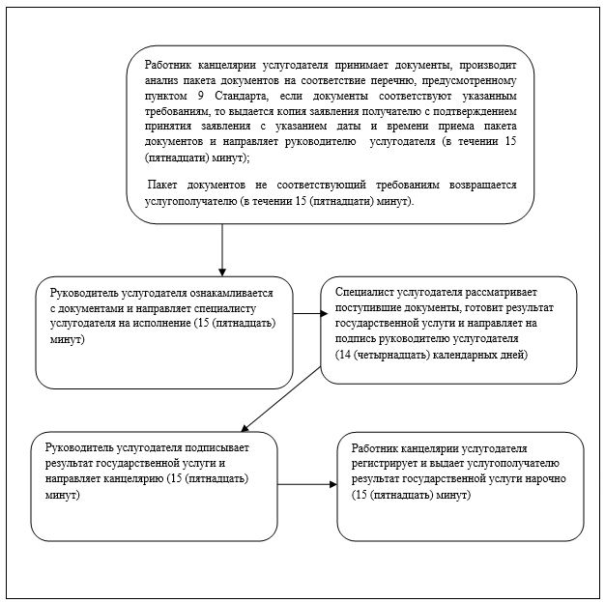
Приложение 2 к регламенту государственной услуги "Заключение контрактов на строительство и (или) эксплуатацию подземных сооружений, не связанных с разведкой или добычей"
Справочник бизнес-процессов оказания государственной услуги "Заключение контрактов на строительство и (или) эксплуатацию подземных сооружений, не связанных с разведкой или добычей"

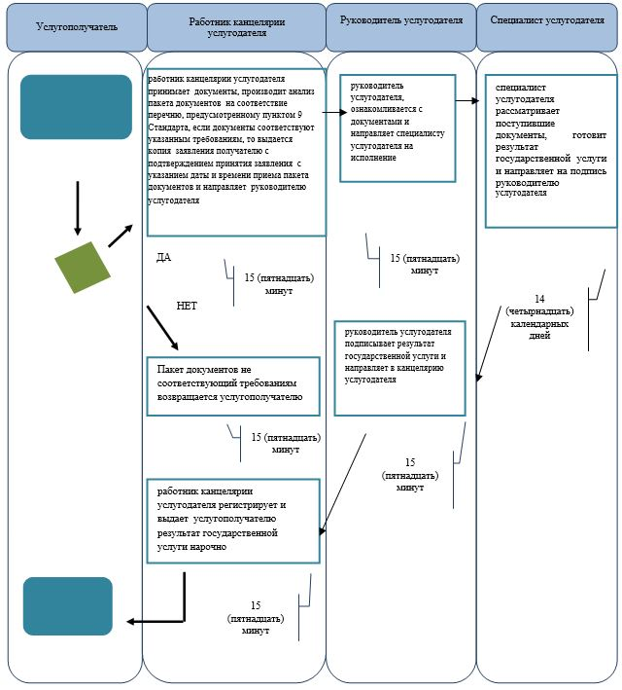

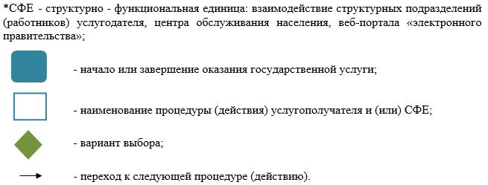

Приложение 3 к постановлению акимата Атырауской области от "26" июля 2015 года № 193
Утвержден постановлением акимата Атырауской области от "26"июля 2015 года № 193
Регламент государственной услуги
"Регистрация сервитутов на участки недр, предоставленных для проведения разведки и добычи общераспространенных полезных ископаемых, строительства и (или) подземных сооружений, не связанных с разведкой или добычей"
1. Общие положения
1. Государственная услуга "Регистрация сервитутов на участки недр, предоставленных для проведения разведки и добычи общераспространенных полезных ископаемых, строительства и (или) подземных сооружений, не связанных с разведкой или добычей" (далее – государственная услуга) оказывается местным исполнительным органом области – государственноым учреждением "Управление природных ресурсов и регулирования природопользования Атырауской области" (далее - услугодатель).
Прием заявления и выдача результата оказания государственной услуги осуществляется через канцелярию услугодателя.
2. Форма оказания государственной услуги: бумажная.
3. Результат государственной услуги – письмо-уведомление о регистрации сервитутов на участки недр, предоставленных для проведения разведки и добычи общераспространенных полезных ископаемых, строительства и (или) подземных сооружений, не связанных с разведкой или добычей, в случаях, предусмотренных Законом Республики Казахстан "О недрах и недропользовании".
Форма предоставления результата оказания государственной услуги - бумажная.
2. Описание порядка действий структурных подразделений (работников) услугодателя в процессе оказания государственной услуги
4. Основанием для начала процедуры (действия) по оказанию государственной услуги является заявление в произвольной форме.
5. Содержание каждой процедуры (действия), входящей в состав процесса оказания государственной услуги, длительность его выполнения:
1) работник канцелярии услугодателя принимает документы, производит анализ пакета документов на соответствие перечню, предусмотренному пункту 9 Стандарта государственной услуги "Регистрация сервитутов на участки недр, предоставленных для проведения разведки и добычи общераспространенных полезных ископаемых, строительства и (или) подземных сооружений, не связанных с разведкой или добычей", утвержденного приказом Министра по инвестициям и развитию Республики Казахстан от 28 апреля 2015 года № 501 "Об утверждении регламентов государственных услуг в сфере геологии и пользования водными ресурсами" (далее – Стандарт), если документы соответствуют указанным требованиям, то выдается копия заявления услугополучателю с подтверждением принятия заявления с указанием даты и времени приема пакета документов и направляет руководителю услугодателя (не более 15 (пятнадцати) минут);
Пакет документов не соответствующий требованиям возвращается услугополучателю (15 (пятнадцать) минут).
2) руководитель услугодателя ознакамливается с документами и направляет специалисту услугодателя на исполнение (15 (пятнадцать) минут);
3) специалист услугодателя рассматривает поступившие документы, готовит результат государственной услуги и направляет на подпись руководителю услугодателя (14 (четырнадцать) календарных дней);
4) руководитель услугодателя подписывает результат государственной услуги и направляет в канцелярию услугодателя (15 (пятнадцать) минут);
5) работник канцелярии услугодателя регистрирует и выдает услугополучателю результат государственной услуги нарочно (в течении 15 (пятнадцати) минут).
3. Описание порядка взаимодействия структурных подразделений (работников) услугодателя в процессе оказания государственной услуги
6. Перечень структурных подразделений (работников) услугодателя, которые участвуют в процессе оказания государственной услуги:
1) работник канцелярии услугодателя;
2) руководитель услугодателя;
3) специалист услугодателя.
7. Описание последовательности процедур (действий) между структурными подразделениями (работниками) с указанием длительности каждой процедуры (действия) приведено в приложении 1 и справочник бизнес-процессов оказания государственной услуги "Регистрация сервитутов на участки недр, предоставленных для проведения разведки и добычи общераспространенных полезных ископаемых, строительства и (или) подземных сооружений, не связанных с разведкой или добычей" в приложении 2 к настоящему Регламенту.
Приложение 1 к регламенту государственной услуги "Регистрация сервитутов на участки недр, предоставленных для проведения разведки и добычи общераспространенных полезных ископаемых, строительства и (или) подземных сооружений, не связанных с разведкой или добычей"
Описание последовательности процедур (действий) между структурными подразделениями (работниками) с указанием длительности каждой процедуры (действия)
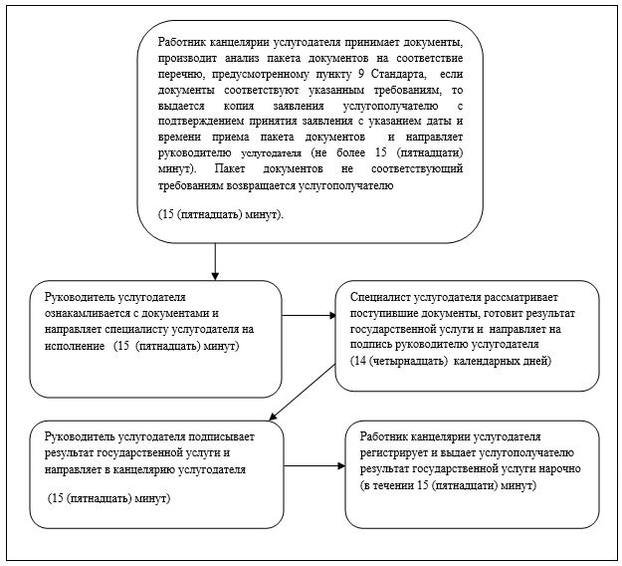
Приложение 2
к регламенту государственной услуги к "Регистрация сервитутов на участки недр, предоставленных для проведения разведки и добычи общераспространенных полезных ископаемых, строительства и (или) подземных сооружений, не связанных с разведкой или добычей"
Справочник бизнес-процессов оказания государственной услуги "Регистрация сервитутов на участки недр, предоставленных для проведения разведки и добычи общераспространенных полезных ископаемых, строительства и (или) подземных сооружений, не связанных с разведкой или добычей"

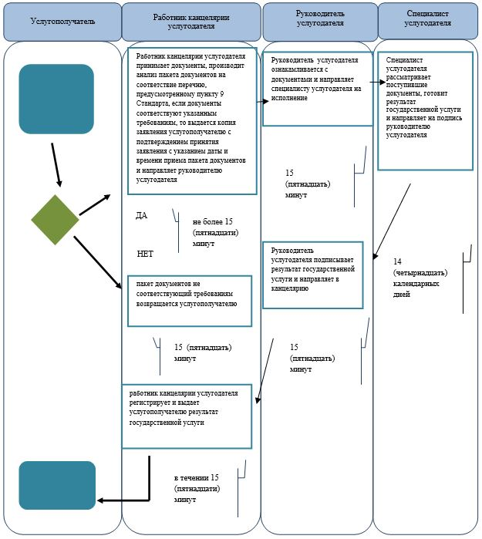

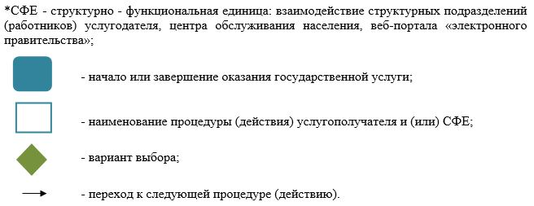

Приложение 4 к постановлению акимата Атырауской области от "26" июля 2015 года № 193
Утвержден постановлением акимата Атырауской области от "26"июля 2015 года № 193
Регламент государственной услуги
"Заключение, регистрация и хранение контрактов на строительство и (или) эксплуатацию подземных сооружений, не связанных с разведкой или добычей"
1. Общие положения
1. Государственная услуга "Заключение, регистрация и хранение контрактов на строительство и (или) эксплуатацию подземных сооружений, не связанных с разведкой или добычей" (далее – государственная услуга) оказывается местным исполнительным органом области – государственным учреждением "Управление природных ресурсов и регулирования природопользования Атырауской области" (далее - услугодатель).
2. Прием заявления и выдача результата оказания государственной услуги осуществляется через канцелярию услугодателя.
3. Форма оказания государственной услуги: бумажная.
4. Результат оказания государственной услуги – контракт на строительство и (или) эксплуатацию подземных сооружений, не связанных с разведкой или добычей; акт государственной регистрации контракта на предоставление права недропользования в Республике Казахстан на строительство и (или) эксплуатацию подземных сооружений, не связанных с разведкой или добычей, по форме, согласно приложению 1 к Стандарту государственной услуги "Заключение, регистрация и хранение контрактов на строительство и (или) эксплуатацию подземных сооружений, не связанных с разведкой или добычей", утвержденного приказом Министра по инвестициям и развитию Республики Казахстан от 28 апреля 2015 года № 501 "Об утверждении регламентов государственных услуг в сфере геологии и пользования водными ресурсами" (далее – Стандарт).
Форма предоставления результата оказания государственной услуги: бумажная.
2. Описание порядка действий структурных подразделений (работников) услугодателя в процессе оказания государственной услуги
5. Основанием для начала процедуры (действия) по оказанию государственной услуги является заявление в произвольной форме.
6. Содержание каждой процедуры (действия), входящей в состав процесса оказания государственной услуги, длительность его выполнения:
1) работник канцелярии услугодателя принимает документы, производит анализ пакета документов на соответствие перечню, предусмотренному пункту 9 Стандарта, если документы соответствуют указанным требованиям, то выдается копия заявления получателю с подтверждением принятия заявления с указанием даты и времени приема пакета документов и направляет руководителю услугодателя (в течении 10 (десяти) минут);
Пакет документов не соответствующий требованиям возвращается услугополучателю (течении 10 (десяти) минут).
2) руководитель услугодателя ознакамливается с документами и направляет специалисту услугодателя на исполнение (в течении 10 (десяти) минут);
3) специалист услугодателя рассматривает поступившие документы, готовит результат государственной услуги и направляет на подпись руководителю услугодателя (в течении 14 (четырнадцати) рабочих дней);
4) руководитель услугодателя подписывает результат государственной услуги и направляет в канцелярию услугодателя (в течении 10 (десяти) минут);
5) работник канцелярии услугодателя регистрирует и выдает услугополучателю результат государственной услуги нарочно (в течении 10 (десяти) минут).
3. Описание порядка взаимодействия структурных подразделений (работников) услугодателя в процессе оказания государственной услуги
7. Перечень структурных подразделений (работников) услугодателя, которые участвуют в процессе оказания государственной услуги:
1) работник канцелярии услугодателя;
2) руководитель услугодателя;
3) специалист услугодателя.
8. Описание последовательности процедур (действий) между структурными подразделениями (работниками) с указанием длительности каждой процедуры (действия) приведено в приложении 1 и справочник бизнес-процессов оказания государственной услуги "Заключение, регистрация и хранение контрактов на строительство и (или) эксплуатацию подземных сооружений, не связанных с разведкой или добычей" в приложении 2 к настоящему Регламенту.
Приложение 1 к регламенту государственной услуги "Заключение, регистрация и хранение контрактов на строительство и (или) эксплуатацию подземных сооружений, не связанных с разведкой или добычей"
Описание последовательности процедур (действий) между структурными подразделениями (работниками) с указанием длительности каждой процедуры (действия)
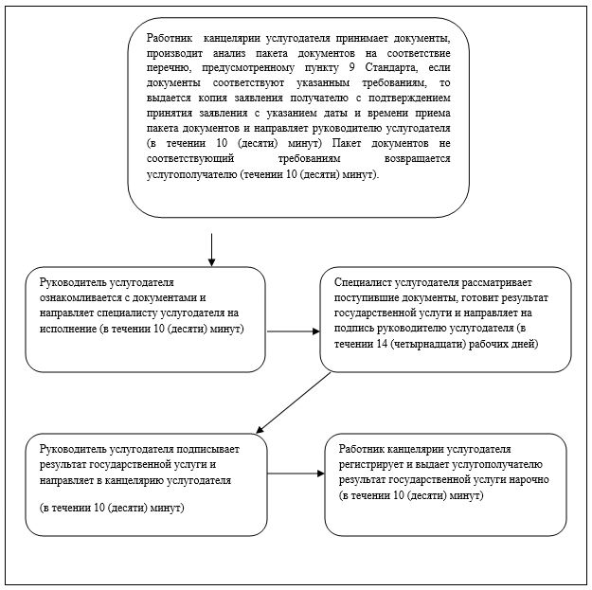
Приложение 2 к регламенту государственной услуги "Заключение, регистрация и хранение контрактов на строительство и (или) эксплуатацию подземных сооружений, не связанных с разведкой или добычей"
Справочник бизнес-процессов оказания государственной услуги "Заключение, регистрация и хранение контрактов на строительство и (или) эксплуатацию подземных сооружений, не связанных с разведкой или добычей"

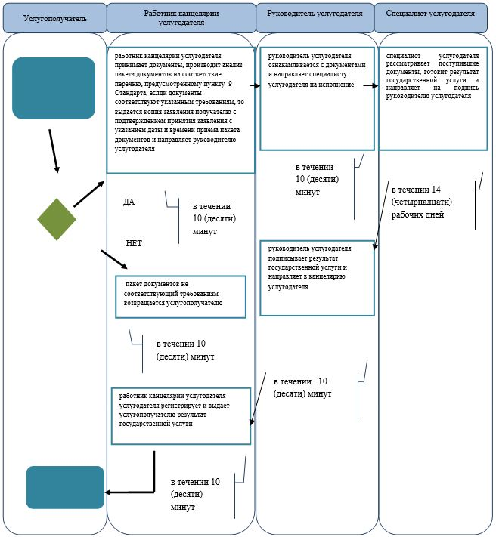

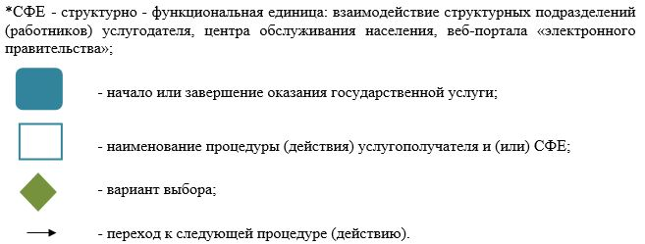

© 2012. РГП на ПХВ «Институт законодательства и правовой информации Республики Казахстан» Министерства юстиции Республики Казахстан

